Приложение 2.25
к ОПОП-П по специальности
19.02.12 Технология продуктов питания животного происхождения

Рабочая программа учебного предмета
«ОУП. 14 Геоэкология»

2024 г
СОДЕРЖАНИЕ

1. Общая характеристика примерной рабочей программы общеобразовательной дисциплины «Геоэкология»
2. Структура и содержание общеобразовательной дисциплины «Геоэкология»
3. Условия реализации программы общеобразовательной дисциплины
4. Контроль и оценка результатов освоения общеобразовательной дисциплины

1. ОБЩАЯ ХАРАКТЕРИСТИКА РАБОЧЕЙ ПРОГРАММЫ УЧЕБНОЙ
ДИСЦИПЛИНЫ «ОУП.14 Геоэкология»

1.1. Место дисциплины в структуре основной образовательной программы:
Учебная дисциплина ОУП.14 Геоэкология является дисциплиной, предлагаемой образовательной организацией ПООП-П в соответствии с ФГОС СПО по специальности 19.02.12 Технология продуктов питания животного происхождения. Особое значение дисциплина имеет при формировании и развитии ОК 07, ПК 3.2.

1.2. Цель и планируемые результаты освоения дисциплины:
1.2.1 Цель освоения дисциплины
Содержание программы учебной дисциплины «Геоэкология» направлено на достижение следующих целей:
- освоение системы знаний о взаимодействии и взаимовлиянии геосфер Земли на различных иерархических уровнях, от планетарного до локального, при неуклонном увеличивающемся антропогенном давлении;
- изучение особенности функционирования экосферы, как сложной динамической системы;
- изучение социально-экономические факторы экосферы;
- понимание роли геосферы в глобальных биохимических циклах вещества;
- умение анализировать глобальные изменения и стратегии человечества: потенциальная емкость территорий и государств; индикаторы геоэкологического состояния и устойчивого развития стран;
- овладение умениями оценивать последствия природных и антропогенных факторов на состояние и использование земельных ресурсов мира; геоэкологические проблемы земледелия;
- освоение системы знаний основных особенностей гидросферы, атмосферы и климата Земли;
- освоение системы знаний основных геоэкологических особенностей и проблем морей и океанов.
1.2.2. Планируемые результаты освоения общеобразовательной дисциплины в соответствии с ФГОС СПО и на основе ФГОС СОО

Код и наименование формируемых компетенций | Планируемые результаты
Код и наименование формируемых компетенций | Общие | Дисциплинарные
ОК 07. Содействовать сохранению окружающей среды, ресурсосбережению, применять знания об изменении климата, принципы бережливого производства, эффективно действовать в чрезвычайных ситуациях | В области экологического воспитания:  - сформированность экологической культуры, понимание влияния социально-экономических процессов на состояние природной и социальной среды, осознание глобального характера экологических проблем;  - планирование и осуществление действий в окружающей среде на основе знания целей устойчивого развития человечества;  активное неприятие действий, приносящих вред окружающей среде;  - умение прогнозировать неблагоприятные экологические последствия предпринимаемых действий, предотвращать их;  - расширение опыта деятельности экологической направленности;  - овладение навыками учебно-исследовательской, проектной и социальной деятельности; | Сформировать систему комплексных социально ориентированных геоэкологических знаний о закономерностях развития природы, размещения населения и хозяйства: различать геоэкологические процессы и явления и распознавать их проявления в повседневной жизни; использовать знания об основных геоэкологических закономерностях для определения и сравнения свойств изученных объектов, явлений и процессов; устанавливать взаимосвязи между социально-экономическими и геоэкологическими процессами и явлениями; между природными условиями и размещением населения, между природными условиями и природно-ресурсным капиталом и отраслевой структурой хозяйства стран; формулировать и/или обосновывать выводы на основе использования геоэкологических знаний;  находить, отбирать, систематизировать информацию, необходимую для изучения геоэкологических объектов и явлений, отдельных территорий мира и России, их обеспеченности природными и человеческими ресурсами, хозяйственного потенциала, экологических проблем; представлять в различных формах (графики, таблицы, схемы, диаграммы, карты) формулировать выводы и заключения на основе анализа и интерпретации информации из различных источников критически оценивать и интерпретировать информацию, получаемую из различных источников;  Сотрудничество с экологическими службами и органами контроля:  объяснять изученные социально-экономические и геоэкологические процессы и явления; объяснять географические особенности стран с разным уровнем социально-экономического развития, включая особенности проявления в них глобальных проблем человечества;;  Сформировать умения применять знания для оценки разнообразных явлений и процессов: оценивать геоэкологические факторы, определяющие сущность и динамику важнейших социально-экономических и геоэкологических процессов; оценивать изученные социально-экономические и геоэкологические процессы и явления
ПК 2.2. Контролировать производственные стоки и выбросы, отходы производства, пригодные и непригодные для дальнейшей промышленной переработки. | - знание нормативно-правовых актов, стандартов и санитарно-экологических требований в области обращения с производственными стоками, выбросами и отходами.  - понимание принципов экологически безопасного обращения с отходами и влияния производственных выбросов на окружающую среду.  - знание современных технологий очистки стоков, утилизации и переработки отходов.  - понимание требований к организации контроля за производственными выбросами и производственными стоками. | - знание классификации отходов, особенностей их идентификации и критериев отнесения к пригодным или непригодным для дальнейшей переработки.  - умение проводить контроль качества производственных стоков и выбросов с использованием аналитических методов и инструментов.  - владение технологиями и методами очистки производственных стоков, а также методами уменьшения объёма и вредности отходов.  - умение проводить мониторинг производственных отходов и выбросов с учётом действующих нормативов и допустимых значений.  - умение оценивать соответствие характеристик стоков, выбросов и отходов установленным экологическим стандартам.  - умение оформлять документацию по результатам контроля (журналы, акты, отчёты, аналитические карты)

2. СТРУКТУРА И СОДЕРЖАНИЕ УЧЕБНОЙ ДИСЦИПЛИНЫ

2.1. Объем учебной дисциплины и виды учебной работы
Вид учебной работы | Объем в часах
Объем образовательной программы дисциплины | 72
в т. ч.:
Основное содержание | 52
в т. ч.:
теоретическое обучение | 26
практические занятия | 26
Профессионально ориентированное содержание (содержание прикладного модуля) | 4
в т. ч.:
теоретическое обучение | 2
практические занятия | 2
Самостоятельная работа | 2
Индивидуальный проект (да/нет) | нет
Промежуточная аттестация (дифференцированный зачет) | 18

2.2. Тематический план и содержание учебной дисциплины
Наименование разделов и тем | Содержание учебного материала (основное и профессионально-ориентированное), лабораторные и практические занятия, прикладной модуль (при наличии) | Объём часов | Формируемые компетенции
1 | 2 | 3 | 4
Раздел 1. Геоэкология как наука о взаимодействии сфер Земли с человеком |  | 6/ 6
Тема 1.1. Геоэкология как наука о взаимодействии сфер Земли с человеком | Содержание | 12
 | 1. Геоэкология как система наук о взаимодействии человека с окружающей средой. Основные понятия, цели и задачи курса. | 1 | ОК 7
 | В том числе практических занятий и лабораторных работ | 2
 | Практическое занятие 1. Построение картодиаграммы по показателям выброса в атмосферу загрязняющих веществ от стационарных источников для городов России. | 1 | ОК 7
Тема 1.2. Природные факторы экосферы | 1. Геоэкология: предмет и задачи  2. Основные этапы в истории взаимоотношений общества и природы. | 1 | ОК 7
Тема 1.2. Природные факторы экосферы | В том числе практических занятий и лабораторных работ | 2
Тема 1.2. Природные факторы экосферы | Практическое занятие 1. Принципы взаимодействия общества и природной среды. Составление таблицы-схемы, характеризующую современные  экологические проблемы | 1 | ОК 7
Тема 1.3. Социально-экономические факторы экосферы | 1. Население мира как геоэкологический фактор.  2. Потребление природных ресурсов и геоэкологических «услуг».  3. Геоэкологическая роль технического прогресса. | 2 | ОК 7
Тема 1.3. Социально-экономические факторы экосферы | В том числе практических занятий и лабораторных работ | 2
Тема 1.3. Социально-экономические факторы экосферы | Практическая занятие 1. Расчёт эргодемографического индекса и определение типа природно-антропогенного геокомплекса. | 1 | ОК 7
Тема 1.3. Социально-экономические факторы экосферы | Практическое занятие 2. Расчет показателей антропогенного воздействия на компоненты окружающей среды. | 1 | ОК 7
Тема 1.4. Воздействие на геосферы космических факторов | 1. Космическая радиация  2. Воздействие космического вещества | 2 | ОК 7
Тема 1.4. Воздействие на геосферы космических факторов | В том числе практических занятий и лабораторных работ | 2
Тема 1.4. Воздействие на геосферы космических факторов | Практическое занятие 1. Определить суммарную радиацию и радиационный баланс по карте. | 2 | ОК 7
Раздел 2. Геологическая роль и экологические функции атмосферы |  | 4/4
Тема 1.5. Геологическая роль атмосферы | Содержание | 8
Тема 1.5. Геологическая роль атмосферы | 1. Главные особенности атмосферы  2. Возникновение и эволюция атмосферы.  3. Роль атмосферы в природных процессах  4. Эколого-геологическая роль атмосферных процессов. | 2 | ОК 7
Тема 1.5. Геологическая роль атмосферы | В том числе практических занятий и лабораторных работ | 2 | ОК 7
Тема 1.5. Геологическая роль атмосферы | Практическое занятие 1. Определение полной и антропогенной геологической емкости территории. | 2 | ОК 7
Тема 1.6. Экологические функции атмосферы | 1. Антропогенные изменения атмосферы.  2. Парниковый эффект и нарушение озонового слоя  3. Природные и социально-экономические последствия глобального изменения климата.  4. Глобальные и локальные проблемы загрязнения воздушной среды.  5. Этносферные функции атмосферы. | 2 | ОК 7
Тема 1.6. Экологические функции атмосферы | В том числе практических занятий и лабораторных работ | 2
Тема 1.6. Экологические функции атмосферы | Практическое занятие 1. Количественная оценка выбросов в атмосферу загрязняющих веществ предприятиями АПК.  Практическое занятие 2. Инвентаризация выбросов загрязняющих веществ в атмосферу от одиночных стационарных источников загрязнения. | 2 | ОК 7  ПК 2.2
Раздел 3. Геологическая роль и экологические функции гидросферы |  | 4/6 | ОК 7
 | Содержание | 10
Тема 1.7. Геологическая роль гидросферы | 1. Общие сведения о гидросфере Земли.  2. Основные особенности Мирового океана.  3. Геологические воздействия и экологические последствия природных процессов в Мировом океане.  4. Общая характеристика гидросферы суши.  5. Геологическая роль и неблагоприятные экологические процессы, обусловленные гидросферой суши. | 2 | ОК 7  ПК 2.2
Тема 1.7. Геологическая роль гидросферы | В том числе практических занятий и лабораторных работ | 4
Тема 1.7. Геологическая роль гидросферы | Практическое занятие 1. Количественная оценка сбросов в водные объекты загрязняющих веществ предприятиями АПК. | 2 | ОК 7
Тема 1.7. Геологическая роль гидросферы | Практическое занятие 2. Оценка качества природных вод. | 2 | ОК 7
Тема 1.8. Экологические функции гидросферы | 1. Экологические функции Мирового океана.  2. Глобальные и региональные экологические последствия в Мировом океане в результате антропогенной деятельности. | 2 | ОК 7
Тема 1.8. Экологические функции гидросферы | В том числе практических занятий и лабораторных работ | 2
Тема 1.8. Экологические функции гидросферы | Практическое занятие . Оценка загрязнения озера сточной водой промышленного предприятия. | 2 | ОК 7
Раздел 4. Геологическая среда и экологические функции литосферы |  | 4/4
 | Содержание | 8
Тема 1.9. Экологические функции геологической среды | 1. Строение Земли  2. Понятие о геологической среде и экологические функции литосферы. | 2 | ОК 7
Тема 1.9. Экологические функции геологической среды | В том числе практических занятий и лабораторных работ | 2
Тема 1.9. Экологические функции геологической среды | Практическое занятие 1. Оценка потерь почвы с пахотных земель в результате водной эрозии. | 2 | ОК 7
Тема 1.10. Ресурсные функции литосферы. | 1. Неблагоприятные геодинамические процессы.  2. Особенности геофизических и геохимических аномалий.  3. Последствия антропогенного воздействия на геологическую среду. | 2 | ОК 7
Тема 1.10. Ресурсные функции литосферы. | В том числе практических занятий и лабораторных работ | 2
Тема 1.10. Ресурсные функции литосферы. | Практическое занятие 1. Оценка загрязнения почв тяжелыми металлами.  Практическое занятие 2. Оценка экологической устойчивости ландшафтов. | 2 | ОК 7
Раздел 5. Биосфера и экологические функции живого вещества |  | 4/4
 | Содержание | 8
Тема 1.11. Биосфера | 1. Основные особенности биосферы. Ее строение и развитие.  2. Экологические функции живого вещества | 2 | ОК 7
 | В том числе практических занятий и лабораторных работ | 2
 | Практическое занятие. Биосферные заповедники России. | 2 | ОК 7
Тема 1.12. Экологические функции живого вещества. | 1. Биологическое разнообразие и биоиндикация.  2. Круговороты веществ в биосфере.  3. Неустойчивая биосфера и устойчивое развитие. | 2 | ОК 7
Тема 1.12. Экологические функции живого вещества. | В том числе практических занятий и лабораторных работ | 2
Тема 1.12. Экологические функции живого вещества. | Практическое занятие 1. Экологическая оценка состояния биосферы на примере биоиндикаторов. | 2 | ОК 7
Раздел 6. Геоэкологические аспекты природно-антропогенных систем. |  | 4/2
 | Содержание | 6
Тема 1.13. Урбанизация и управление водными ресурсами и геологической средой. | 1.Геоэкологические особенности урбанизации.  2. Управление водными ресурсами.  3.Управление геологической средой. | 2 | ОК 7
 | В том числе практических занятий и лабораторных работ | 2 | ОК 7
 | Практическое занятие 1. Расчет платы за выброс загрязняющих веществ в водные объекты. | 2 | ОК 7
 | Самостоятельная работа  Проблема загрязнения Мирового океана и освоения его ресурсов. Глобальные проблемы народонаселения: демографическая, продовольственная, роста городов, здоровья и долголетия человека. Взаимосвязь глобальных геополитических, экологических проблем и проблем народонаселения. Возможные пути решения глобальных проблем. Необходимость переоценки человечеством и отдельными странами некоторых ранее устоявшихся экономических, политических, идеологических и культурных ориентиров. Участие России в решении глобальных проблем 4 | 2 | ОК 7
Промежуточная аттестация (Дифференцированный зачет) |  | 18
Всего |  | 72

3. УСЛОВИЯ РЕАЛИЗАЦИИ ПРОГРАММЫ УЧЕБНОЙ ДИСЦИПЛИНЫ

3.1. Для реализации программы профессионального модуля должны быть предусмотрены следующие специальные помещения:
Кабинет, оснащенный в соответствии с п. 6.1.2.1 образовательной программы по специальности 19.02.12 Технология продуктов питания животного происхождения

3.2. Информационное обеспечение реализации программы

3.2.1. Основные печатные издания
Герасименко, В. П. Практикум по агроэкологии : учебное пособие / В. П. Герасименко. — Санкт-Петербург : Лань, 2009. — 432 с.
Экология. Основы геоэкологии : учебник для среднего профессионального образования / Н. К. Андросова, А. Г. Милютин, И. С. Калинин, А. К. Порцевский ; под редакцией А. Г. Милютина. — Москва : Издательство Юрайт, 2022. — 542 с. — (Профессиональное образование). https://urait.ru/bcode/507798 Для зарегистрированных пользователей

3.2.2. Дополнительные источники

1. Мананков, А. В. Геоэкология. Методы оценки загрязнения окружающей среды : учебник и практикум для вузов / А. В. Мананков. — 2-е изд., испр. и доп. — Москва : Издательство Юрайт, 2022. — 186 с. https://urait.ru/bcode/490884 Для зарегистрированных пользователей
2. http://www.ecologysite.ru – экологические портал России и стран СНГ

4. КОНТРОЛЬ И ОЦЕНКА РЕЗУЛЬТАТОВ ОСВОЕНИЯ
УЧЕБНОЙ ДИСЦИПЛИНЫ

Общая/профессиональная компетенция | Раздел/Тема | Тип оценочных мероприятий
ОК 07. Содействовать сохранению окружающей среды, ресурсосбережению, применять знания об изменении климата, принципы бережливого производства, эффективно действовать в чрезвычайных ситуациях | Р 1, Темы 1.1, 1.2, 1.3, 1.4,  Р 2, Темы 1.5, 1.6,  Р 3, Темы 1.7, 1.8,  Р 4, Темы 1.9,1.10,  Р 5, Темы 1.11, 1.12,  Р 6, Темы 1.13 | тестирование  устный опрос, презентация,  доклады,  оценка самостоятельно выполненных заданий  дифференцированный зачет проводится в форме тестирования
ПК 3.2. Проводить лабораторные исследования качества и безопасности сырья, полуфабрикатов и готовой продукции в процессе производства продуктов питания из растительного сырья. | Р 2, Тема 1.6  Р 3, Тема 1,7

Приложение 1
к рабочей программе учебного предмета

«ОУП. 14 Геоэкология»

Фонд оценочных средств по учебному предмету

«ОУП. 14 Геоэкология»

2024 г.

ТИПОВЫЕ КОНТРОЛЬНЫЕ ЗАДАНИЯ И ИНЫЕ МАТЕРИАЛЫ,
НЕОБХОДИМЫЕ ДЛЯ ОЦЕНКИ РЕЗУЛЬТАТОВ ОСВОЕНИЯ
ДИСЦИПЛИНЫ
Перечень вопросов для промежуточного контроля
(дифференцированного зачета)
1. Что изучает геоэкология?
2. На какие направления подразделяется геоэкология?
3. На чем основывается понятийная база геоэкологии?
4. Что означает термин «окружающая среда»?
5. Что означает понятие «экологическая ниша»?
6. Чем отличается биогеоценоз от экосистемы?
7. Что такое ноосфера?
8. Что является объектом исследования геоэкологии?
9. В чем заключается влияние численности населения на экологические функции геосфер?
10. На чем основано представление о важности населения как геоэкологического фактора?
11. Что такое коэффициент фертильности?
12. В каких странах наблюдается наиболее интенсивный рост народонаселения?
13. Какие еще социально-экономические факторы влияют на геоэкологию?
14. Какие этапы взаимодействия человека и природы выделяют в истории человеческого общества?
15. Когда произошла «неолитическая» революция и к чему она привела?
16. Чем характеризовалась «промышленная» революция?
17. Какие существуют группы концепций, отражающие взаимодействие человека, природы и общества?
18. Что представляет собой космическая радиация?
19. Что такое галактический год?
20. Что представляют собой струйные потоки?
21. Чем обусловлено возникновение и течение космогеологических
процессов?
22. Что такое астроблема?
23. Что собой представляют импактиты?
24. Назовите основные факторы опасности, исходящие из космоса
25. Каково строение атмосферы?
26. Что такое страто- и тропопауза?
27. Перечислите слои атмосферы.
28. В чем заключается тепловой баланс атмосферы?
29. Какова роль атмосферы в развитии природных процессов?
30. Каким образом распределяется солнечная энергия в атмосфере?
31. Каким образом распределяется влага в атмосфере?
32. В чем заключается эколого-геологическая роль атмосферы?
33. Какова роль циклонов?
34. Чем отличаются воздушные бури от смерчей?
35. В чем заключается катастрофизм гроз и молний?
36. Какие стихийные явления возникают при дефиците влаги?
37. В чем суть антропогенных изменений атмосферы?
38. Что такое смог и какие существуют типы смогов?
39. Что представляют собой кислотные дожди?
40. В чем заключается особенность парникового эффекта?
41. Какова роль озонового слоя и причины его утонения?
42. Каковы биологические последствия озоновых дыр?
43. Какие существуют глобальные сценарии климатических изменений?
44. Что такое «асидификация атмосферы»?
45. Что такое ПДК?
46. Что такое ПДВ?
47. Каковы этносферные функции атмосферы?
48. Что такое гидросфера?
49. Какую роль играет Мировой океан в терморегулировании планеты?
50. В чем заключается глобальный круговорот воды?
51. Каковы особенности Мирового океана?
52. Каковы соленость и температура Мирового океана и каково их
распределение?
53. Где располагается термоклин?
54. Какие существуют течения в Мировом океане?
55. Что такое цунами и сейши?
56. Какие существуют основные формы рельефа в Мировом океане?
57. Какова биопродуктивность Мирового океана и в чем она состоит?
58. Какие минеральные ресурсы находятся в Мировом океане?
59. Что такое апвеллинг?
60. Что составляет биоресурсы Мирового океана?
61. Какой образ жизни ведут морские организмы?
62. В чем заключаются экологические функции Мирового океана?
63. Какова геологическая роль Мирового океана?
64. В чем заключается ресурсная роль Мирового океана?
65. Какие глобальные и региональные последствия возникли в Мировом океане в результате антропогенной деятельности?
66. Каким образом разграничиваются воды Мирового океана в
международной практике?
67. Что входит в состав гидросферы суши?
68. На чем основана классификация озер?
69. Какое воздействие на природную обстановку оказывают водохранилища?
70. Какие стихийные процессы связаны с гидросферой суши?
71. Что такое лимноабразия?
72. Каковы положительные и отрицательные стороны заболачивания?
73. В чем состоит экологическое воздействие лавин и селей?
74. В чем особенность термического загрязнения вод?
75. Какова сейсмическая активность водохранилищ?
76. Каковы особенности загрязнения природных вод?
77. Как развиваются процессы асидификации и эвтрофикации?
78. На чем основано управление качеством природных ресурсов?
79. Каково внутреннее строение Земли?
80. Каково строение земной коры?
81. Что такое литосфера?
82. Что означает понятие «геологическая среда»?
83. В чем состоит экологическая функция литосферы?
84. Какова ресурсная и геодинамическая роль литосферы?
85. Какова геофизико-геохимическая роль литосферы?
86. Какие существуют неблагоприятные геодинамические процессы?
87. В чем заключается отрицательная роль эрозии континентов?
88. Какую роль играют склоновые процессы?
89. Как и где возникают оползни?
90. Какие существуют карстовые формы рельефа?
91. Какую негативную геоэкологическую роль играют извержения
вулканов и землетрясения?
92. В чем особенность геофизических и геохимических аномалий?
93. Каковы последствия антропогенного воздействия на геологическую среду?
94. Какие ландшафты и формы рельефа создаются в результате антропогенной деятельности?
95. Где проходят границы биосферы?
96. В чем заключается особенность биосферы?
97. В чем заключается цефализация?
98. Какова история биосферы? Назовите основные вехи развития
биосферы.
99. Каковы экологические функции живого вещества?
100. В чем заключается энергетическая функция живого вещества?
101. В чем заключается газовая функция живого вещества?
102. В чем заключаются почвенно-элювиальная, водоочистная и водорегулирующая функции живого вещества?
103. В чем заключается концентрационная, транспортная и деструктивная роль живого вещества?
104. Каково биологическое разнообразие?
105. На чем основана биоиндикация?
106. Как происходит и чем обусловлен круговорот веществ в биосфере?
107. Каков круговорот углерода?
108. Каков круговорот азота в биосфере?
109. Каков круговорот фосфора в биосфере?
110. Каков круговорот серы в биосфере?
111. Каков круговорот ртути в биосфере?
112. Каков круговорот свинца в биосфере?
113. Существует ли в биосфере круговорот других химических элементов и соединений?
114. В чем заключается устойчивость и неустойчивость биосферы?
115. Гоэкологическое воздействие урбанизации и городской среды.
116. Воздействие жизнедеятельности городского населения на воздушную среду и подземные воды.
117. Воздействие на природную среду свалок твердых бытовых отходов вокруг городов.
118. Особенности управления водными ресурсами.
119. Дать характеристику понятиям ПДК, ПДС и ВПК.
120. Система охраны геологической среды?
121. Эколого-геологический мониторинг.
122. Управление отходами.
123. Геоэкологические проблемы сельского хозяйства.
124. Геоэкологические проблемы энергетики.
125. Геоэкологическая роль промышленности и транспорта.
126. Концепция геоэкологического геопотенциала.
127. Методы геоэкологических исследований.
128. Методы и принципы основано проведение геоэкологического
картографировния.
129. Этапность геоэкологических работ.
130. Объекты, подлежащие исследованиям при среднемасштабных
геоэкологических работах.
131. Методы проводимых геоэкологических работ.
132. Документы и виды анализов при камеральных работах.
133. Основные понятия о мониторинге.
134. Общая структура мониторинга.
135. Комплекс технических средств для создания ГИС при мониторинге.
136. Состав программных средств при мониторинге.
137. Классификация видов мониторинга.
138. Службы мониторинга.
139. Системы автоматического мониторинга.
140. Методы и виды исследований.
141. Атмогеохимические исследования.
142. Гидрогеологические и гидрогеохимические исследования.
143. Гидролитогеохимические исследования.
144. Ландшафтные исследования.
145. Почвенные исследования.
146. Геоботанические исследования.
147. Биологические исследования.
148. Медико-геохимические исследования.
149. Наблюдательные сети и объём работ.
150. Методы подготовки проб к лабораторным исследованиям.
151. Мониторинг атмосферного воздуха.
152. Мониторинг загрязнения снегового покрова.
153. Мониторинг состояния почв.
154. Мониторинг поверхностных и подземных вод.
155. Мониторинг растительности.
156. Мониторинг биоты.
157. Мониторинг экзогенных геологических процессов, контроля и
прогноза опасных геологических процессов.

Фонд тестовых заданий для учебной дисциплины ООД.14 Геоэкология
ОК 07
Комплект тестовых заданий
по дисциплине Геоэкология
1. Геоэкология — это...
а) экологизированная география
б) мировоззрение, научная основа взаимодействия человека с природой
в) ландшафтная экология
г) междисциплинарная наука, изучающая проблемы экологии по взаимосвязи с геосферными процессами
д) экологическая биология
е) экологическая геология
2. Геосферы Земли — это...
а) океан, педосфера, ледники
б) атмосфера, гидросфера, литосфера
в) космосфера, галактика, вселенная
3. Гелиобиология — это наука, изучающая влияние Солнца на...
а) геодинамику Земли
б) биоту Земли
в) ландшафт Земли
4. Гелиопроцессы, влияющие на геоэкологические факторы...
а) солнечные вспышки, солнечные бури
б) сжатие магнитосферы
в) ионосферные возмущения
5. Тропосфера, стратосфера, мезосфера, термосфера и экзосфера — части...
а) гидросферы
б) литосферы
в) атмосферы
6. Общая циркуляция воздушных масс является результатом...
а) неравномерного, теплового нагрева тропосферы Солнцем
б) их квантования по меридиану на конвективные ячейки валикового типа
в) переходом тепла океана в кинетическую энергию атмосферы
7. «Озоновая дыра» — это пространство над тропосферой значительных размеров с содержанием озона (03)...
а) повышенным против среднего
б) пониженным наполовину обычного
в) средним
8. В глобальных структурах струйных воздушных потоков, их столкновении и вихревой циркуляции проявляются...
а) торнадо, смерчи и тромбы
б) грозовые облачности, молнии и град
в) атмосферные циклоны и антициклоны
9. Экстремальная группа свойств воды — это...
а) фазовые переходы, вариации плотностей, тепловое расширение
б) теплоемкость, теплота плавления, теплота испарения
в) высокое поверхностное натяжение, растворяющая способность
10. Глобальный накопитель тепла...
а) атмосфера
б) иедосфера
в) Мировой океан
И. Наиболее опасный для экологии тип земной коры...
а) континентальный
б) переходный
в) океанический
12. Непреложная истина в экологии — это...
а) человек — хозяин природы
б) главенство рыночной экономики
в) гармония производства и потребления
г) стремление к социальной справедливости
д) гармония взаимодействий человека и природы
13. Техногенные объекты, предприятия, которые могут вызвать глобальные загрязнения окружающей среды, в последовательности повышения
их опасности:
а) атомная промышленность
б) химическая промышленность
в) цветная металлургия
г) черная металлургия
д) нефтедобывающие и перерабатывающие отрасли
14. Что главное в докладах Римского клуба?
а) идея о господствующем положении человека в природе
б) рекомендации по оптимизации глобальных экологических противоречий
в) доминирование в обществе интересов мирового рынка
15. Приведите соответствующие определения следующим подходам к
решению вопросов природопользования:
Наименование подходов: Определение подходов:
а) натуралистический а) превосходство человека (общества) над природой
б) потребительский б) невмешательство в природу или «назад к природе
в) концептуалистический в) экологический пессимизм (тревожное
ожидание)
г) конструктивистский г) ограничение пределов роста народонаселения планеты
д) мальтузианский д) глобальное управление природной средой
16. Противовес глобальному экологическому рационализму природо-
пользования...
а) экологическая охрана природы
б) экологический иррационализм
в) экологическая достаточность
17. Основа принципа экологического рационализма...
а) экологическая целесообразность
б) производственная необходимость
в) корпоративные или социальные интересы
г) потенциал экологической достаточности
18. Главные задачи экологической охраны природы...
а) сохранение природных ландшафтов, их биоценоза
б) минимизация совокупных потерь лесной и живой природы
в) восстановление чистоты водного и воздушного бассейнов
г) научно обоснованное землепользование
19. Природные объекты, обладающие экологической потребительной
стоимостью...
а) водный и воздушный бассейн, природные ландшафты
б) земельные и лесные угодья, запасы подземных вод
в) запасы полезных ископаемых
20. Эффективность экологической охраны окружающей среды оценивается...
а) как системный показатель прибыли, полученный от сохранения чистоты продуктивности природной среды, являющейся индикатором здоровья
людей и продолжительности их жизни
б) как системный показатель прибыли, полученный от сохранения и
рационального использования природных ресурсов и естественных условий
в) как показатель эколого-социально-экономической прибыли, понимаемый
как конечный результат природоохранных мероприятий
21. Роль кадастров и реестров природных ресурсов в управлении и экономическом регулировании экологической охраны природы и окружающей среды...
а) введение стимулирующих льготных налогов, цен на экологически чистую продукцию
б) дифференцирование взимания платы за пользование природными ресур-
сами с учетом ренты
в) установление нормативных налоговых и других видов платежей, штрафных санкций за загрязнение окружающей среды
22. Последовательность видов транспорта по степени снижения их
вредного воздействия на окружающую среду...
а) ракетно-космический
б) водный
в) авиационный
г) железнодорожный
д) автомобильный
е) трубопроводный
23. Последовательность увеличения экологической нагрузки на окружающую среду объектов топливно-энергетического комплекса...
а) ТЭС, функционирующие на сжигании угля и горючих сланцев
б) ТЭС — на сжигании нефтепродуктов
в) ТЭС, работающие на газе
г) АЭС — в случае безаварийной работы
д) геотермальные электростанции
24. Перечислите экозащитное оборудование: пылеулавливающее, газо-
улавливающее, водного хозяйства:
а) адсорбционные установки, адсорбенты, десорбенты
б) циклоны, скрубберы, фильтры с продувкой
в) артезианские скважины, насосные станции, очистные сооружения
25. Выберите определение понятиям: природоохранного права как синонима экологического права, экологического права как гражданского права;
экологического права как ветви юридического права:
а) право граждан нынешнего и будущих поколений на экологически
чистую для здоровья окружающую среду, социальные, правовые, духовные и
культурные гарантии
б) совокупность законов и постановлений государства, относящихся к
охране природных ресурсов и среды жизни
в) ветвь общероссийского права, регулирующая общественно- экологические и правовые отношения в сфере взаимодействия общества и природы
26. Юридическую ответственность за экологические правонарушения
несут...
а) штатные сотрудники природоохранных организаций
б) должностные (юридические) и физические лица, причастные к экологическим правонарушениям
в) члены общественных природоохранных организаций
27. Статья Уголовного кодекса в сфере экологии предусматривает лишение свободы сроком от 12 до 20 лет...
а) загрязнение вод (ст. 250)
б) загрязнение атмосферы (ст. 251)
в) экоцид (ст. 358)
г) нарушение правил охраны и использования недр (ст. 255)
28. На повестке дня конференции ООН в Рио-де-Жанейро в 1992 г. рассматривались...
а) декларация об окружающей среде и развитии
б) заявление о принципах отношения к лесам
в) Киотский протокол об ограничении выбросов в атмосферу парниковых газов
29. Альтернатива неконтролируемым свалкам ТБО...
а) несанкционированные свалки ТБО
б) полигоны ТБО
в) санкционированные свалки ТБО
г) технологические отвалы
30. Совокупность естественных условий существования человеческого
общества называется:
A) природой;
B) природной средой;
C) географической средой;
D) окружающей средой;
E) квазиприродной средой.
31. Совокупность геохимических процессов, вызванных горно- технической инженерно-строительной и сельскохозяйственной деятельно стью
человека называется:
A) ноогенезом;
B) урбанизацией;
C) экоцентризмом;
D) техногенезом;
E) техносферой.
32. Полезные ископаемые недр планеты относятся к:
A) неисчерпаемым природным ресурсам;
B) возобновляемым природным ресурсам;
C) невозобновляемым природным ресурсам;
D) пополняющимся ресурсам;
E) рекреационным ресурсам.
33. Главная причина усиления эрозии почвы:
A) потепление климата;
B) распашка земель;
C) строительство дорог;
D) строительство городов;
E) обмеление малых рек.
34. Важная роль атмосферы заключается в том, что она защищает
живые организмы от:
A) резких колебаний температуры;
B) канцерогенных веществ;
C) радиоактивного загрязнения;
D) возбудителей заболеваний;
E) нет правильного ответа.
35. В крупных городах основным источником загрязнения воздуха
являются:
A) тепловые электростанции;
B) предприятия нефтехимии;
C) предприятия строительных материалов;
D) автотранспорт;
E) пищевая промышленность.
36. Недостаток питьевой воды вызван, в первую очередь:
A) парниковым эффектом;
B) уменьшением объема грунтовых вод;
C) загрязнением водоемов;
D) засолением почв;
E) эрозией почв.
37. Каким образом определяется качество питьевой воды:
A) по вкусу;
B) по запаху;
C) по существующим отраслевым стандартом;
D) по действующим государственным стандартам;
E) по цвету.
38. Виды растений или животных, не встречающиеся нигде, кроме дан-
ной местности:
A) эндемики;
B) энтомофаги;
C) фитонциды;
D) биомы;
E) автотрофы.
39. Вырубка лесных массивов приводит к:
A) увеличению видового разнообразия птиц;
B) увеличению видового разнообразия млекопитающих;
C) уменьшению испарения;
D) нарушению кислородного режима;
E) резкому колебанию температуры.
40. Участок природы, выделенный для рекреации и сохранения приро-
ды:
A) национальный парк;
B) заказник;
C) заповедник;
D) ботанические сады;
E) дендропарки.
41. Какие из перечисленных форм входят в содержание природопользования:
A) Экологическая и экономическая;
B) Природные условия;
C) Естественная среда деятельности человека;
D) Природно-антропогенная;
E) Комплекс географических наук.
42. Способность почвы к самоочищению поддерживается:
A) резким уменьшением количества редуцентов;
B) неумеренным применением минеральных удобрений;
C) выращиванием монокультур;
D) все ответы верны;
E) нет правильного ответа.
43. Глобальные экологические проблемы вызваны в первую очередь:
A) геологическими процессами;
B) космическими факторами;
C) высокими темпами прогресса;
D) изменением климата;
E) нарушением кислородного режима.
44. Способность среды к самосохранению и саморегулированию:
A) инерция среды;
B) устойчивость среды;
C) эластичность среды;
D) возмущение в среде;
E) кризисное состояние среды.
45. Аналог государственной экополитики в границах малых территориальных образования называется:
A) международно-глобальной экополитикой;
B) локальной экополитикой;
C) Государственной экополитики;
D) национальной экополитикой;
E) региональной экополитикой.
46. За последние 100-200 лет на Земле произошли глобальные изменения:
A) Антропогенное трансформирование экосферы, перенаселение,
бесконтрольное использование природных ресурсов
B) Трансформация тундровых зон в лесотундры
C) Расширение тропической зоны
D) Уменьшение озоновых дыр над Антарктидой
E) Появление исчезнувших видов, образование ледяных пустынь
47. Антропогенные источники загрязнения природных вод:
A) Испарение осадков
B) Плодородные почвы, горные стоки
C) Производственные предприятия, сельское хозяйство, коммунальное
хозяйство
D) Вулканическая деятельность
E) Дорожный комплекс
48. Роль биоты в функционировании экосферы заключается в:
A) Образовании органического вещества в процессе фотосинтеза,
определении устойчивости глобальных биогеохимических циклов
B) Усилении эрозии почв и нарушение цикла серы
C) Распределение водных ресурсов на поверхности
D) Усилении асидификации окружающей среды
E) Обеспечении стерильности среды
49. Главные причины деградации ландшафтов мира:
A) Повышение естественной продуктивности почв
B) Принятие международных конвенций
C) Повышение роли климаксовых сообществ
D) Снижение естественной биологической продуктивности, обезлесение в сравнительно влажных ландшафтах, опустынивание в относительно сухих ландшафтах
E) Повышение радиационного баланса, увеличение биоразнообразия
50. Влияние истощения озонового слоя на людей:
A) Непостоянная саморегуляция компонентов
B) Только малый круговорот веществ
C) Неизлечимые формы рака кожи, глаз, нарушения иммунной системы
D) Наличие гомеостазиса, наличие термостатических компонентов
E) Мочекаменные болезни
51. Функции почв в гидросфере:
A) Биохимическое преобразование верхних слоев атмосферы
B) Защита астеносферы от чрезмерной эрозии
C) Передача солнечной энергии в глубокие части литосферы
D) Регулирование газового режима атмосферы, регулирование влагообмена атмосферы
E) Защищающий от загрязнения барьер акваторий, участие в формировании речного стока, трансформация поверхностных вод в грунтовые
52. К основным парниковым газам относятся:
A) Оксиды железа, хлорфторуглеводороды
B) Пары ртути, цинка
C) Оксиды стронция, оксиды ванадия
D) Оксиды азота, углекислый газ, метан
E) Свинец, гептил
53. Воздействие человека на окружающую среду:
A) Саморегуляции компонентов
B) Создание природно-техногенных комплексов, изменении глобальных
биогеохимических циклов вещества, трансформации ландшафтов Зем-
C) Увеличении биологического разнообразия
D) Межвидовой конкуренции, развитии внутреннего гомеостаза
E) Идиоадаптации живых организмов
54. Функции почв как части биосферы:
A) Антропогенное изменение почв
B) Источник сточных вод
C) Среда обитания, аккумулятор, источник вещества и энергии для организмов
D) Причины опустынивания, источник водных ресурсов
E) Антропогенная трансформация элементов
55. Развитие орошения в бассейне Аральского моря привело к:
A) падению уровня реки Нура
B) сокращению уровня Балхаша и поднятию уровня Арала
C) истощению Сырдарьи и Амударьи, катастрофическому падению
уровня Арала
D) сокращению уровня реки Есиль
E) усилению гидрологического режима всех поверхностных рек
56. Парниковый эффект на Земле является следствием повышения в
атмосфере концентрации …
1. кислорода 2. углекислого газа 3. сернистого газа 4. паров воды
57. К глобальным изменениям в биосфере может привести …
1. увеличение численности отдельных видов 2. опустынивание терри-
торий
3. выпадение обильных осадков 4. смена одного сообщества другим
58. «Парниковый эффект» вызывает:
1. похолодание климата 2. образование озоновых дыр
3. потепление климата 4. кислотный дождь
59. Причиной глобального экологического кризиса в настоящую эпоху
можно считать …
1. Перевыпас скота на пастбищах 1. вулканическую деятельность
3. сокращение биоразнообразия планеты 4. разливы рек при половодье
60.Глобальные проблемы порождены деятельностью …
1. только развитых стран 2. только развивающихся стран
3. всего человечества в целом 4. только европейских стран
61. К глобальным изменениям в биосфере, связанным с гибелью мно-
гих организмов вследствие появления у них ряда отрицательных мутаций,
может привести:
1. парниковый эффект 2. кислотные осадки
3. расширение озоновых дыр 4. увеличение концентрации в атмосфере
токсичных веществ
5. циклические процессы на Солнце
62. Какие регионы и природные зоны Земли в большей степени стра-
дают от последствий изменения климата ?
1. Арктика и Антарктика 2. тропические леса Амазонии 3. широколист-
венные леса Европы
4. острова Океании 5. австралийские пустыни
63. Повышенные объемы эмиссии в атмосферу оксидов азота и серы в
Северной Европе называют:
1. парниковый эффект 2. кислотные дожди 3. озоновая дыра
4. фотохимический смог 5. северное сияние
64. К глобальным изменениям в биосфере, сопровождающимся снижением плодородия почвы, относят:
1. осушение болот 2. создание искусственных водохранилищ
3. известкование почвы 4. эрозия и засоление 5. увеличение пестицидного пресса
65. Эрозию почвы можно замедлить при помощи:
1. посадки защитных лесополос и распашки поперек склона
2. посадки защитных лесополос и распашки вдоль склона
3. безотвальной вспашки склонов и аэрацией водоемов
4. захоронением отходов на дне морей
5. расширения площадей агрокультурных ландшафтов
6. внесения в почву удобрений и ядохимикатов
66. Укажите главную причину того, что реки пустынных регионов полноводнее в среднем и верхнем течении, а не в низовьях?
1. в верховьях рек, как правило, выпадает больше осадков
2. забор воды на орошение, испарение и фильтрация воды в грунт
3. реки пустынь имеют дождевое и ледниковое питание
4. в низовьях рек выпадает меньше осадков
5. в верховьях и среднем течении пустынных рек осуществляется их
дополнительное питание грунтовыми водами
67. Укажите сочетание наиболее благоприятных факторов при экологическом обосновании выбора места размещения полигона для захоронения
твердых промышленных и бытовых отходов
1. подветренная сторона к жилой зоне, гидроизоляция подстилающих
пород
2. наветренная сторона к жилой зоне, термоизоляция подстилающих
пород
3. удаленность от населенного пункта — 10 км, песчаные подстилающие породы
4. лесистость территории — до 40%, глубина залегания грунтовых вод
5. сильная аэрация в холодный период года, песчаные подстилающие
породы
68. Главными потребителями воды являются
1. промышленность, 2. сельское хозяйство
3. коммунально-бытовые службы 4. школы 5. поликлиники
69. Важным инструментом управления состоянием окружающей среды
являются
1. Стандарты качества воды 2. декларация ООН 3. принципы человечности
70. Биоиндикатором чистоты водоёма являются:
1. тростник 2. кувшинка белоснежная, 3. сальвиния плавающая 4. раки
5. ряска

3 МЕТОДИЧЕСКИЕ МАТЕРИАЛЫ, ОПРЕДЕЛЯЮЩИЕ ПРОЦЕДУРЫ ОЦЕНИВАНИЯ РЕЗУЛЬТАТОВ ОСВОЕНИЯ УЧЕБНОЙ ДИСЦИПЛИНЫ
Оценивание результатов освоения дисциплины проводится с целью определения уровня сформированности умений, знаний в рамках компетенций ОК-7 по регламентам текущего контроля и промежуточной аттестации.
Задания для текущего контроля и проведения промежуточной аттестации направлены на оценивание:
уровня освоения теоретических понятий, научных основ профессиональной деятельности;
степени готовности обучающегося применять теоретические знания и профессионально значимую информацию;
сформированности когнитивных дескрипторов, значимых для профессиональной деятельности.
Процедура оценивания умений, знаний, индивидуальных способностей студентов осуществляется с помощью контрольных мероприятий, различных образовательных технологий и оценочных средств, приведенных в паспорте фонда оценочных средств.

3.1 Процедура и критерии оценки результатов освоения дисциплины при текущем контроле успеваемости в форме тестирования
Текущий контроль успеваемости в форме тестирования проводится после изучения каждой темы дисциплины. Тестовые задания формируются с учетом осваиваемых умений, знаний в рамках компетенций: ОК-7. Тест по учебной дисциплине представляет собой сформированный в определенной последовательности перечень тестовых заданий, количество и состав которых зависит от целей тестирования. Дидактическое содержание теста определяется целью тестирования и предметной областью дисциплины.
Тестирование знаний студентов исключает субъективный подход со стороны проверяющего. Каждому обучающемуся выдается тестовое задание с готовыми вариантами ответов, задача тестируемого — выбрать правильный вариант ответа. Тестовые задания состоят из вопросов на знание основных понятий, ключевых терминов, формул расчета показателей и т.п.
Цель тестирования – проверка знаний, находящихся в оперативной памяти человека и не требующих обращения к справочникам и словарям, то есть тех знаний, которые необходимы для профессиональной деятельности будущего специалиста. Основная масса тестовых заданий (примерно 75%) — задания средней сложности. Разработаны различные формы тестов:
выбор одного или нескольких правильных вариантов ответа;
установление последовательности действий и решение задач.
Материалы тестовых заданий актуальны и направлены на использование необходимых знаний в будущей практической деятельности выпускника. Перед тестированием проводится краткая консультация обучающихся для ознакомления с целями, задачами тестирования, регламентом выполнения тестовых заданий и критериями оценки результатов.
Во время тестирования обучающимся запрещено пользоваться учебниками, программой учебной дисциплины, нормативными актами и другими пособиями. В случае использования неразрешенных материалов обучающийся отстраняется от тестирования и получает оценку «неудовлетворительно». Попытка общения с другими студентами или использование средств связи является основанием для удаления и выставления оценки «неудовлетворительно».
После завершения тестирования преподаватель объявляет результаты и итоговую оценку («отлично», «хорошо», «удовлетворительно» или «неудовлетворительно»).
Критерии оценки результатов тестирования:
«отлично» – более 91 % правильно решенных заданий;
«хорошо» – 90–71 %;
«удовлетворительно» – 70–51 %;
«неудовлетворительно» – менее 50 %.

3.2 Процедура и критерии оценки результатов освоения дисциплины при промежуточной аттестации в форме дифференцированного зачета (экзамена)
Зачет преследует цель оценить полученные теоретические знания, умение интегрировать их и применять при решении практических задач. Он сдается обучающимися в соответствии с учебными планами. Формой проведения зачета является устный ответ по вопросам, определенным фондом оценочных средств.
Вопросы выдаются студентам очной формы обучения не позднее чем за 20 дней до начала аттестации; студентам заочной формы — заранее через преподавателя или методиста. На зачет обучающийся обязан иметь зачетную книжку. Разрешается пользоваться справочной литературой с разрешения преподавателя. При затруднении студент может заменить вопрос.
Нарушениями на зачете считаются: списывание, использование запрещенных материалов, обращение к другим обучающимся, участие посторонних лиц, некорректное поведение. В случае нарушения выставляется «не зачтено».
Оценки по результатам зачета: «отлично», «хорошо», «удовлетворительно», «неудовлетворительно». Экзаменационная ведомость оформляется преподавателем и передается в деканат. Неявка фиксируется как «не явился». При уважительных причинах устанавливаются дополнительные сроки пересдачи.
Пересдача допускается не более двух раз в течение одного года. Повторная пересдача проводится комиссией. Дата и время определяются деканом. Допуск к пересдаче осуществляется по экзаменационному листу.
К зачету допускаются обучающиеся, выполнившие программу дисциплины и имеющие конспект лекций.
Критерии оценки компетенций ОК-7:
«отлично» — компетенция полностью сформирована, знаний и навыков достаточно для решения сложных задач;
«хорошо» — компетенция сформирована в целом, знаний достаточно для решения стандартных задач;
«удовлетворительно» — компетенция на минимальном уровне, требуется дополнительная практика;
«неудовлетворительно» — компетенция не сформирована, знаний недостаточно.

Процедура и критерии оценки знаний и умений при текущем контроле успеваемости с применением электронного обучения и дистанционных образовательных технологий.

Оценка результатов обучения в рамках текущего контроля проводиться посредством синхронного и (или) асинхронного взаимодействия педагогических работников с обучающимися посредством сети "Интернет".
Проведении текущего контроля успеваемости осуществляется по усмотрению педагогического работника с учетом технических возможностей обучающихся с использованием программных средств, обеспечивающих применение элементов электронного обучения и дистанционных образовательных технологий в Университете, относятся:
  - Электронная информационно-образовательная среда ФГБОУ ВО Пензенский ГАУ;
  - онлайн видеотрансляции на официальном канале ФГБОУ ВО Пензенский ГАУ в YouTube;
  - видеозаписи лекций педагогических работников ФГБОУ ВО Пензенский ГАУ, размещённые на различных видеохостингах (например, на каналах преподавателей и/или на официальном канале ФГБОУ ВО Пензенский ГАУ в YouTube) и/или облачных хранилищах (например, Яндекс.Диск, Google.Диск, Облако Mail.ru и т.д.);
  - групповая голосовая конференция в мессенджерах (WhatsApp, Viber);
  - онлайн трансляция в Instagram.
Университет обеспечивает следующее техническое сопровождение дистанционного обучения:
- Электронная информационно-образовательная среда: компьютер с выходом в интернет (при доступе вне стен университета) или компьютер, подключенный к локальной вычислительной сети университета;
- онлайн-видеотрансляции: компьютер с выходом в интернет, аудиоколонки;
- просмотр видеозаписей лекций: компьютер с выходом в интернет, аудиоколонки;
- групповая голосовая конференция в мессенджерах: мобильный телефон (смартфон) или компьютер с установленной программой (WhatsApp, Viber и т.п.), аудиоколонками и выходом в интернет;
- онлайн трансляция в Instagram: регистрация в Instagram, компьютер с аудиоколонками и выходом в интернет.
Педагогический работник организует текущий контроль успеваемости и посещения обучающимися дистанционных занятий, своевременно заполняет журнал посещения занятий.
Для того, чтобы приступить к изучению дистанционного курса дисциплины, необходимо следующее:
- Заходим в электронной среде в дисциплину (практику), где необходимо оценить дистанционный курс.
- Выбираем необходимое задание.
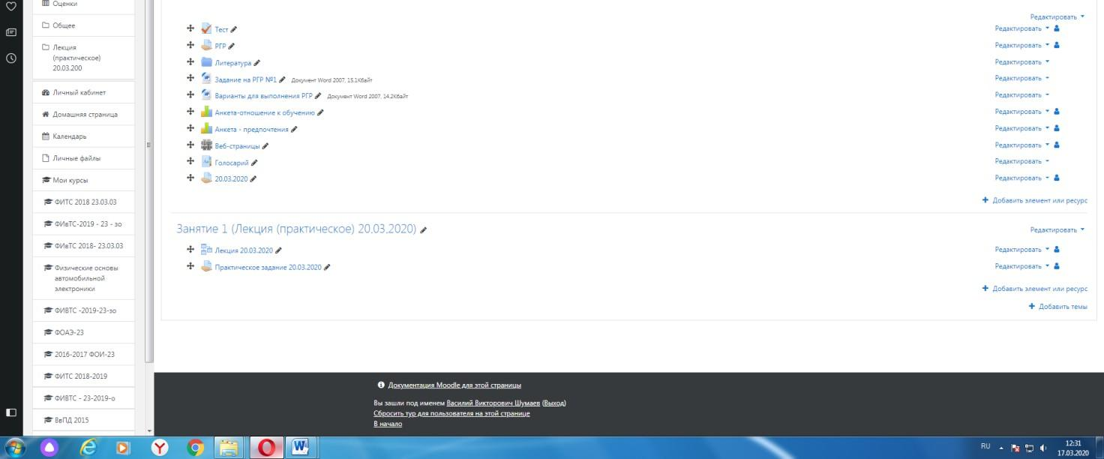

- Появится следующее окно (практическое занятие или лабораторная работа).
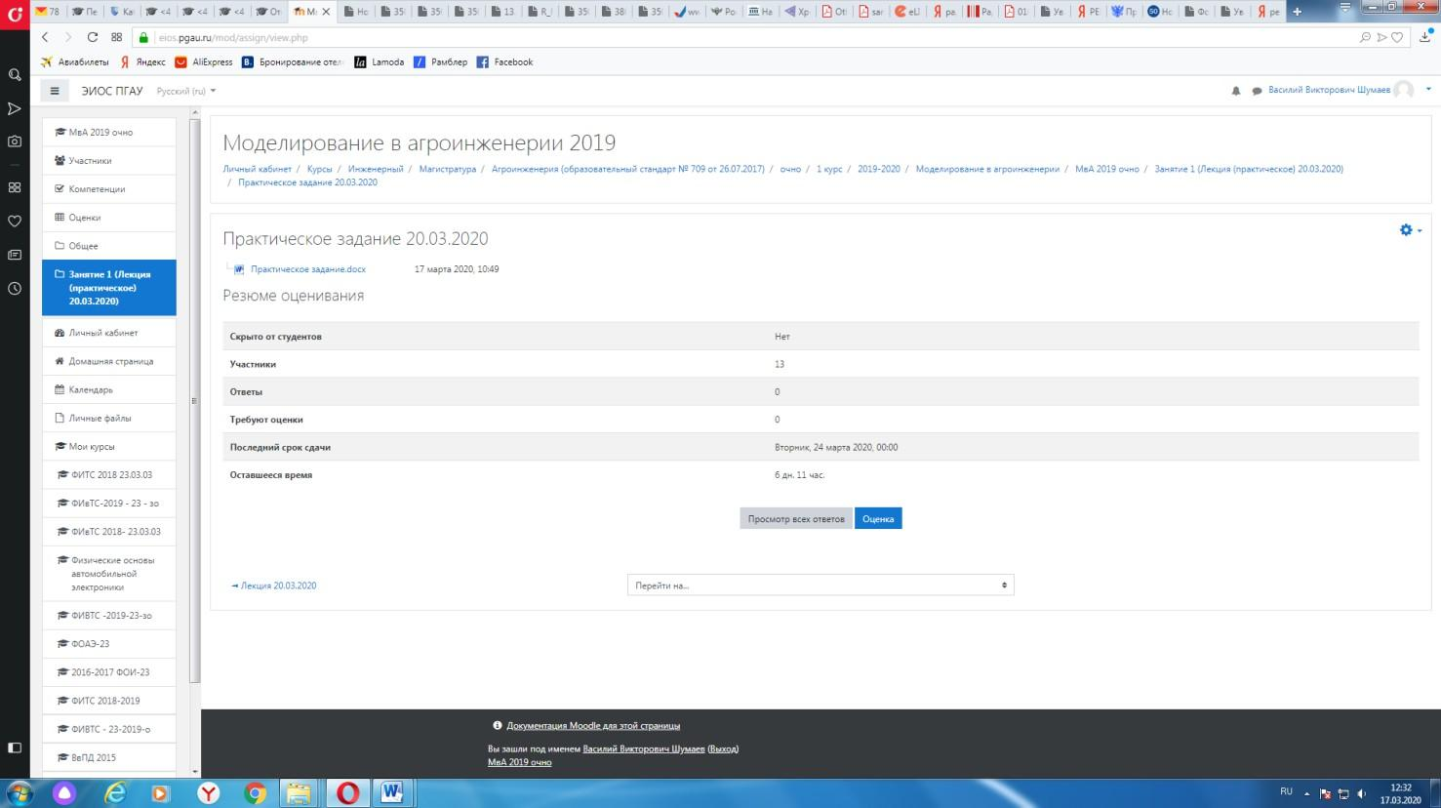
- Далее нажимаем кнопку

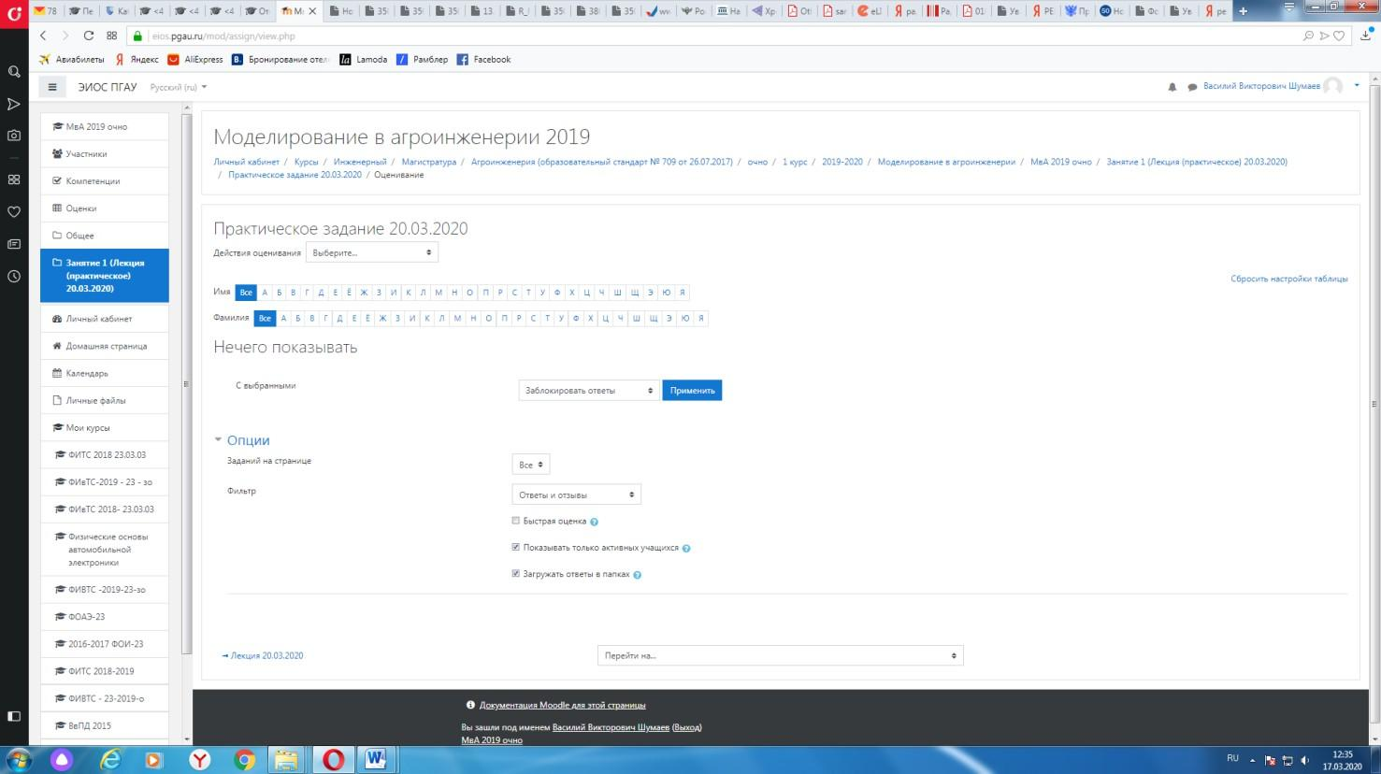
- Далее появится окно (в данный момент ответы отсутствуют).

При наличии ответов появится окно, в котором осуществляется оценка ответа, и фиксируется время и дата сдачи работы.
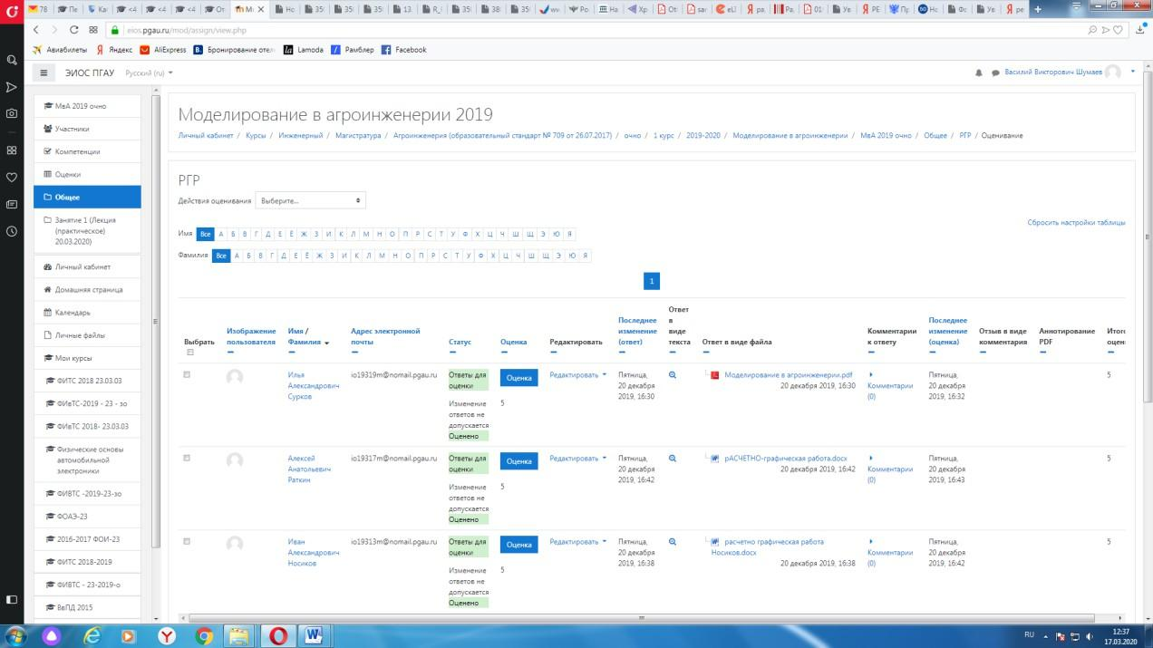

- Для просмотра всех действий записанными на курс пользователями необходимо нажать кнопку «больше».
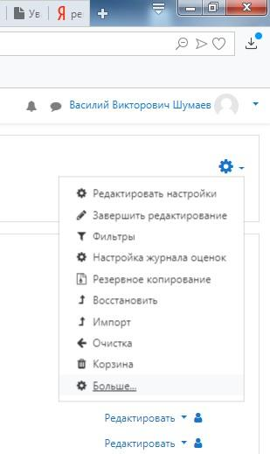
7. Затем появится окно, во вкладке отчёты нажимаем кнопку «Журнал событий».

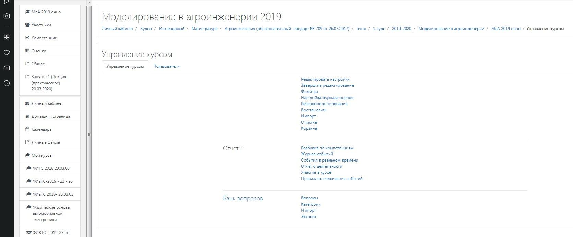

9. Затем в открывшейся вкладке, выбираете действия, которые необходимо просмотреть (посещение курса)
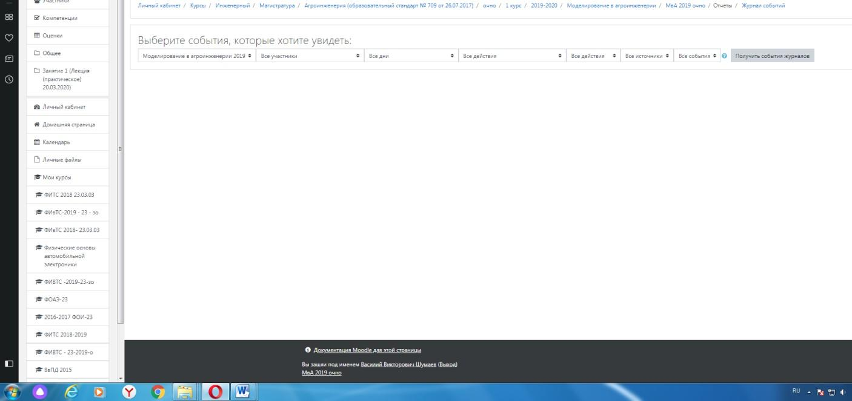
10.В открывшейся вкладке «все дни» выбираем необходимое нам число, к примеру 20 декабря 2019 года. Тогда появится окно где возможно посмотреть действия участников курса.
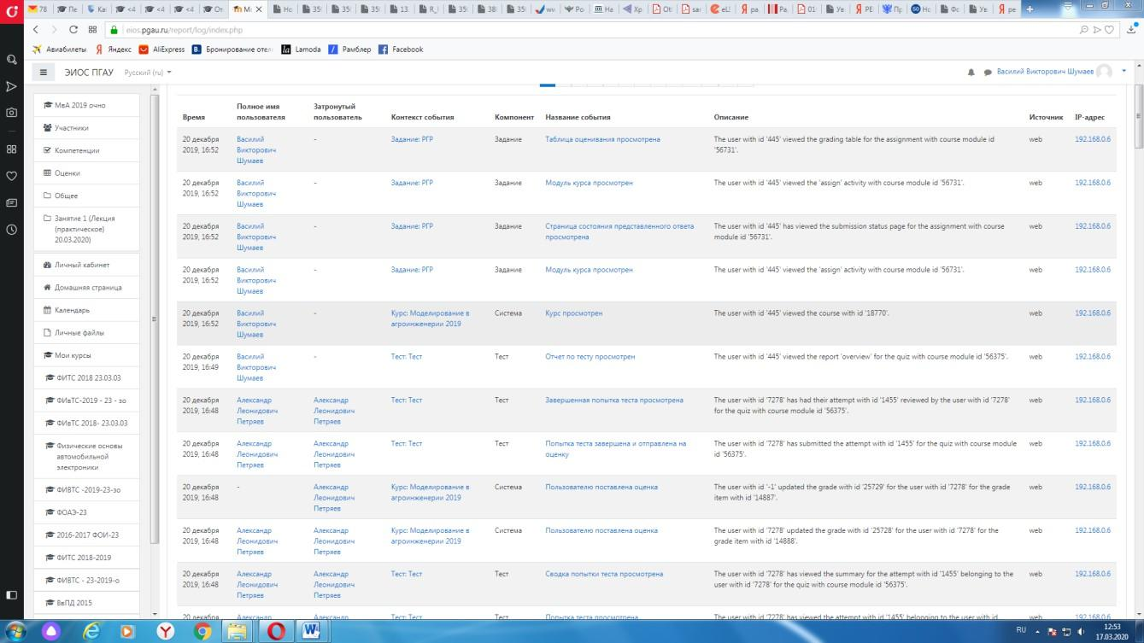

- При этом факт выполнения заданий фиксируется в ЭИОС и оценивается ведущим преподавателем. Не выполнение задания является пропуском занятия. Данный факт фиксируется в журнале посещения занятий в соответствии с расписанием.

Процедура и критерии оценки знаний и умений при промежуточной аттестации с применением электронного обучения и дистанционных образовательных технологий в форме экзамена (зачета с оценкой, зачета)
Промежуточная аттестация с применением электронного обучения и дистанционных образовательных технологий в форме экзамена (зачета с оценкой, зачета) проводится с использованием одной из форм:
• компьютерное тестирование;
• устное собеседование, направленное на выявление общего уровня подготовленности (опрос без подготовки или с несущественным вкладом ответа по выданному на подготовку вопросу в общей оценке за ответ обучающегося), или иная форма аттестации, включающая устное собеседование данного типа;
• комбинация перечисленных форм.
Педагогический работник выбирает форму проведения промежуточной аттестации или комбинацию указанных форм в зависимости от технических условий обучающихся и наличия оценочных средств по дисциплине (модулю) в тестовой форме. Применяется единый порядок проведения в дистанционном формате промежуточной аттестации, повторной промежуточной аттестации при ликвидации академической задолженности, а также аттестаций при переводе и восстановлении обучающихся.
В соответствии с Порядком применения организациями, осуществляющими образовательную деятельность, электронного обучения, дистанционных образовательных технологий при реализации образовательных программ, утвержденным приказом Минобрнауки России от 23.08.2017 № 816, при проведении промежуточной аттестации с применением электронного обучения, дистанционных образовательных технологий (далее – промежуточная аттестация) обеспечивается идентификация личности обучающегося и контроль соблюдения условий проведения мероприятий, в рамках которых осуществляется оценка результатов обучения.
Промежуточная аттестация может назначаться с понедельника по субботу с 8:00 до 17:00 по московскому времени (очная форма обучения). В случае возникновения в ходе промежуточной аттестации сбоя технических средств обучающегося, устранить который не удается в течение 15 минут, дальнейшая промежуточная аттестация обучающегося не проводится, педагогический работник фиксирует неявку обучающегося по уважительной причине.
Для проведения промежуточной аттестации в соответствии с электронным расписанием (https://pgau.ru/index.php?option=com_content&view=article&id=144) педагогический работник переходит по ссылке в созданную в ЭИОС дисциплину (вместо аудитории) одним из перечисленных способов:
• через электронное расписание занятий на сайте Университета (https://pgau.ru/index.php?option=com_content&view=article&id=144);
• через ЭИОС (https://eios.pgau.ru/?redirect=0), вкладка «Домашняя страница» – «Расписание занятий, зачётов, экзаменов», и проходит авторизацию под своим единым логином/паролем.
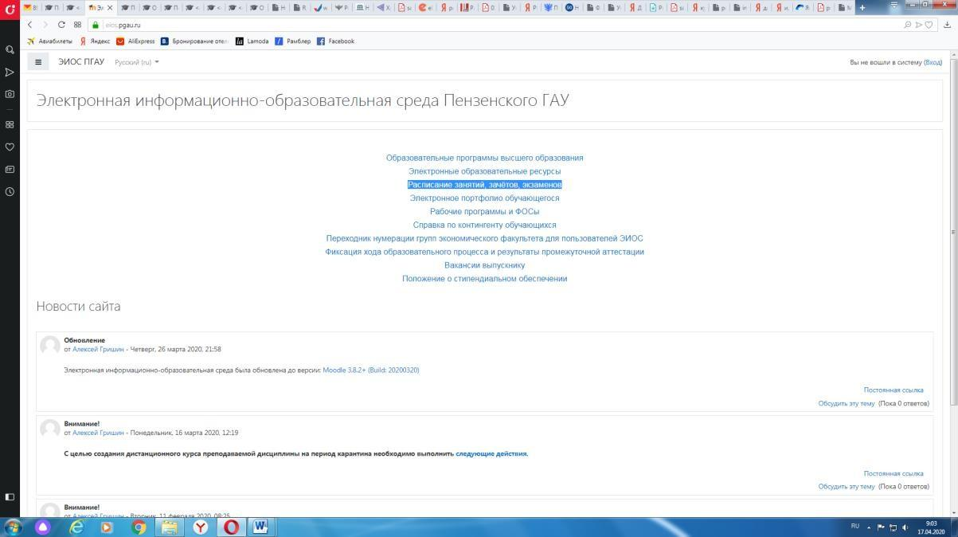

Структура раздела дисциплины в ЭИОС для проведения промежуточной аттестации
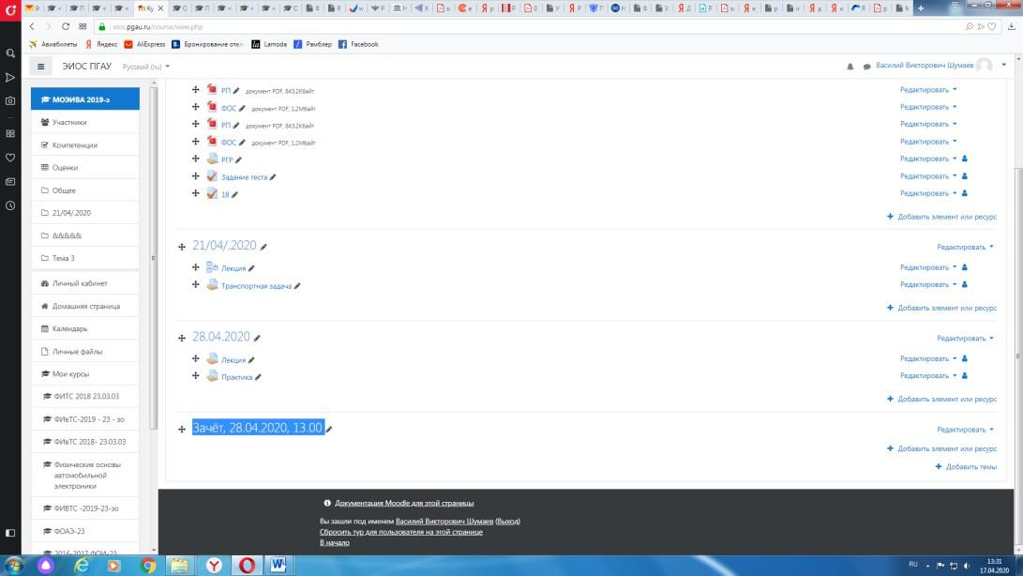
Раздел дисциплины в ЭИОС, предназначенный для проведения промежуточной аттестации в соответствии с электронным расписанием, содержит в названии информацию о виде промежуточной аттестации, дате и времени проведения промежуточной аттестации, для этого входим в «Режим редактирования» - «Добавить тему».

Раздел в обязательном порядке содержит следующие элементы:
а) «Видеоконференция». Для того чтобы создать видеоконференцию, педагогическому работнику необходимо добавить элемент «Видеоконференция» в созданной теме по прохождению промежуточной аттестации.
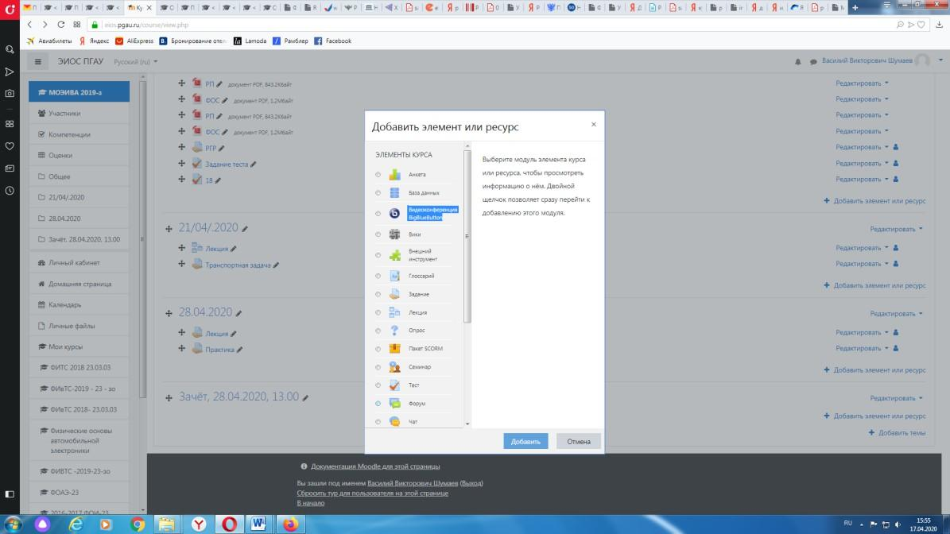
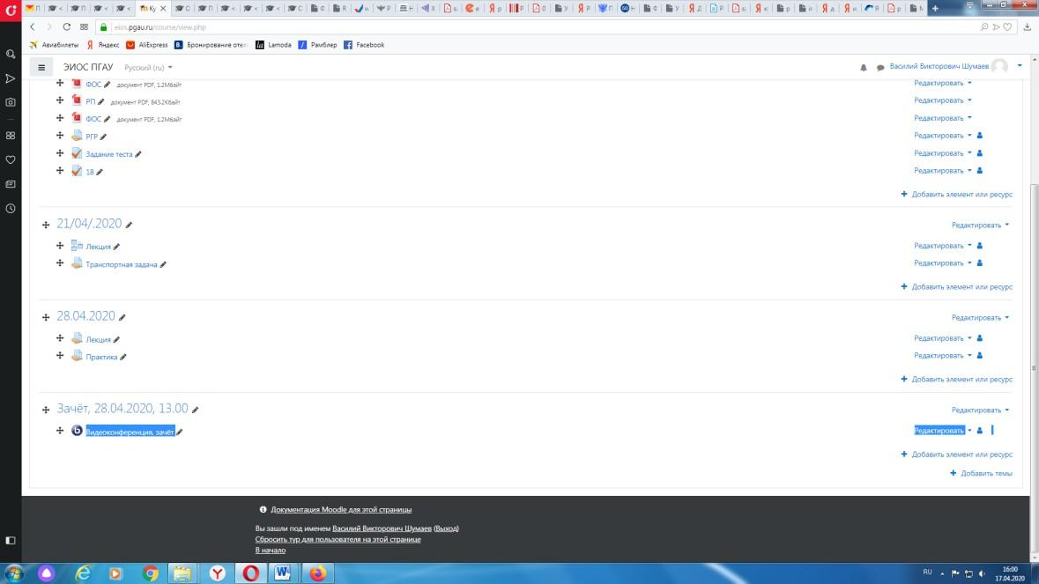
Название созданного элемента должно быть «Видеоконференция, (за- чёт или экзамен)» в зависимости от формы промежуточной аттестации.

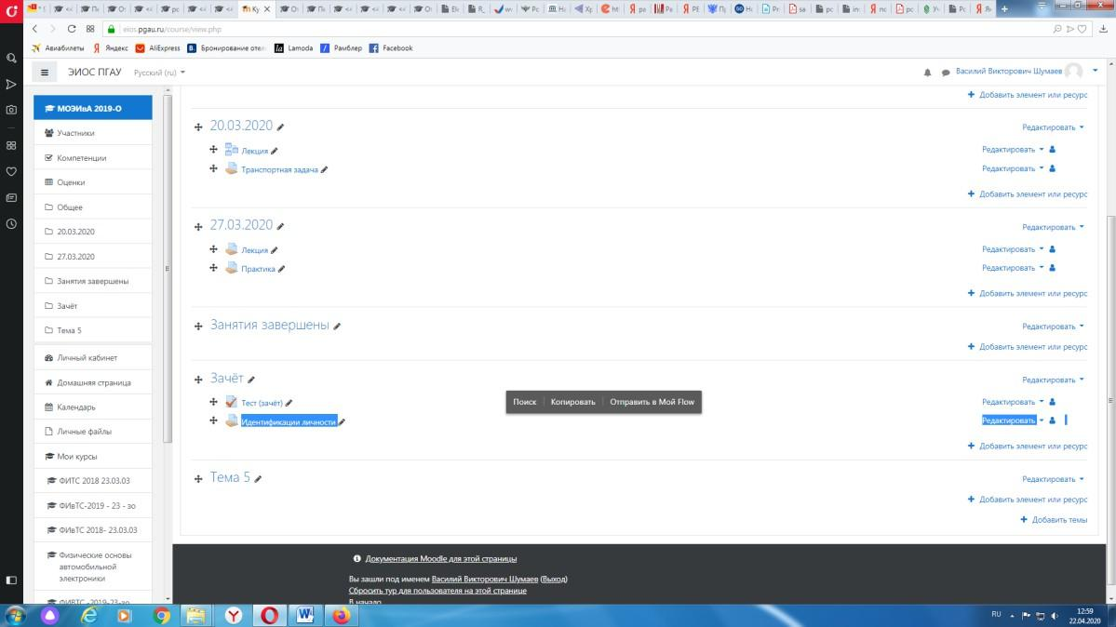
В случае возникновения трудностей при подключении к «Видеоконференции», вызванных отсутствием технических средств (веб камера, микрофон и др.) и (или) отсутствием качественной мобильной связи (сети Интернет) у обучающихся, находящихся за пределами г. Пенза, возможно применение фотофиксации (с подключённой геолокацией местоположения и (или) фиксацией времени) при идентификации личности обучающегося. Для этого необходимо в дисциплине (практике) добавить элемент или ресурс «Задание», название которого должно быть следующим «Идентификации личности».

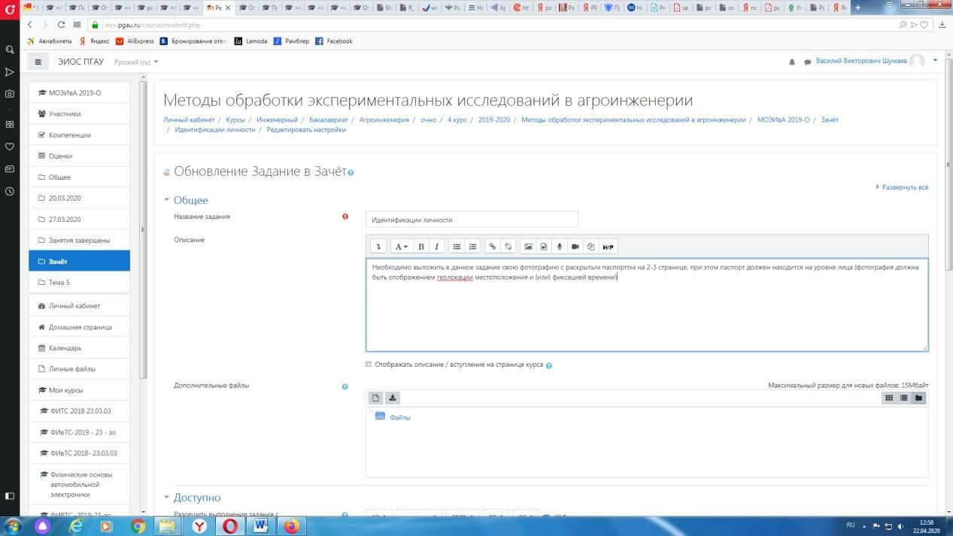
Описание должно содержать следующую фразу «Необходимо выложить в данное задание свою фотографию с раскрытым паспортом на второй- третьей страницах, при этом паспорт должен находиться на уровне лица (фотография должна быть отображением геолокации местоположения и (или) фиксацией времени)».

б) Задание для проведения опроса студентов. В случае проведения промежуточной аттестации в форме тестирования в раздел добавляется элемент «Тест». Банк тестовых заданий и тест должны быть сформированы не позднее, чем 5 рабочих дней до начала проведения промежуточной аттестации в соответствии с электронным расписанием.
в) «Зачётно-экзаменационная ведомость». Для того, чтобы создать данный элемент, педагогическому работнику необходимо добавить элемент «файл» с названием «Зачётно-экзаменационная ведомость» в созданной теме по прохождению промежуточной аттестации. Данную ведомость педагогический работник получает по электронной почте от деканатов факультетов и размещает её в ЭИОС (в формате docx (doc) или xlsx (xls)) после прохождения обучающимися промежуточной аттестации по дисциплине (практике) для очной формы обучения.

Проведение промежуточной аттестации в форме устного собеседования
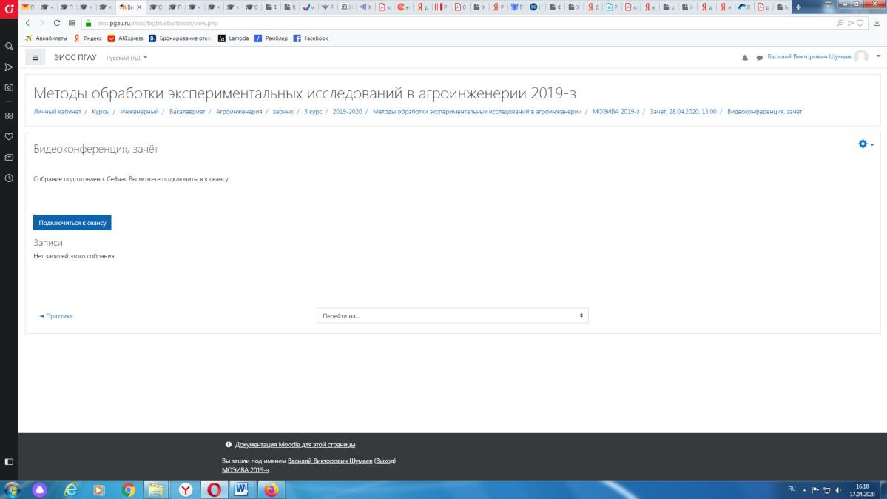
Устное собеседование (индивидуальное или групповое) проводится в формате видеоконференцсвязи в созданном разделе дисциплины, предназначенного для проведения промежуточной аттестации, для перехода в которую необходимо воспользоваться соответствующей ссылкой в разделе дисциплины. Перед началом проведения собеседования в вебинарной комнате педагогический работник выбирает «Подключится к сеансу».

Для того, чтобы при устном опросе в видеоконференции принимал участие только один обучающийся, необходимо предварительно составить график опроса. В случае присоединения к сеансу другого пользователя, необходимо нажать «Исключить пользователя».


В начале каждого собрания в обязательном порядке педагогический работник:
- включает режим видеозаписи;
- проводит идентификацию личности обучающегося, для чего обучающийся называет отчетливо вслух свои ФИО, демонстрирует рядом с лицом в развернутом виде паспорт или иной документа, удостоверяющего личность (серия и номер документа должны быть скрыты обучающимся), позволяющего четко зафиксировать фотографию обучающегося, его фамилию, имя, отчество (при наличии), дату и место рождения, орган, выдавший документ и да- ту его выдачи;
- проводит осмотр помещения, для чего обучающийся, перемещая видеокамеру или ноутбук по периметру помещения, демонстрирует педагогическому работнику помещение, в котором он проходит аттестацию.
После проведения собеседования с обучающимся педагогический работник отчетливо вслух озвучивает ФИО обучающегося и выставленную ему оценку («зачтено», «не зачтено», «отлично», «хорошо», «удовлетворительно», «неудовлетворительно»). В случае если в ходе промежуточной аттестации при удаленном доступе произошел сбой технических средств обучающегося, устранить который не удалось в течение 15 минут, педагогический работник вслух озвучивает ФИО обучающегося, описывает характер технического сбоя и фиксирует факт неявки обучающегося по уважительной причине.
Время проведения собеседования с обучающимся не должно превышать 15 минут.
Для каждого обучающегося проводится отдельная видеоконференция и сохраняется отдельная видеозапись собеседования в случае проведения устного опроса. При прохождении тестирования достаточна одна запись на группу, при этом указывается в описании «Тестирование, 18.04.2020, 10.00- 10.30».
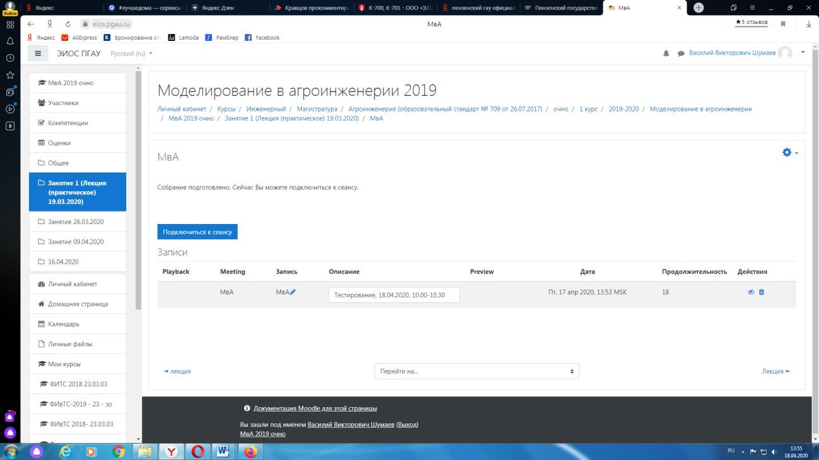
После сохранения видеозаписи педагогический работник может проставить выставленную обучающемуся оценку в электронную ведомость по следующему алгоритму.
Заходим в преподаваемый курс и нажимаем на «Оценки».
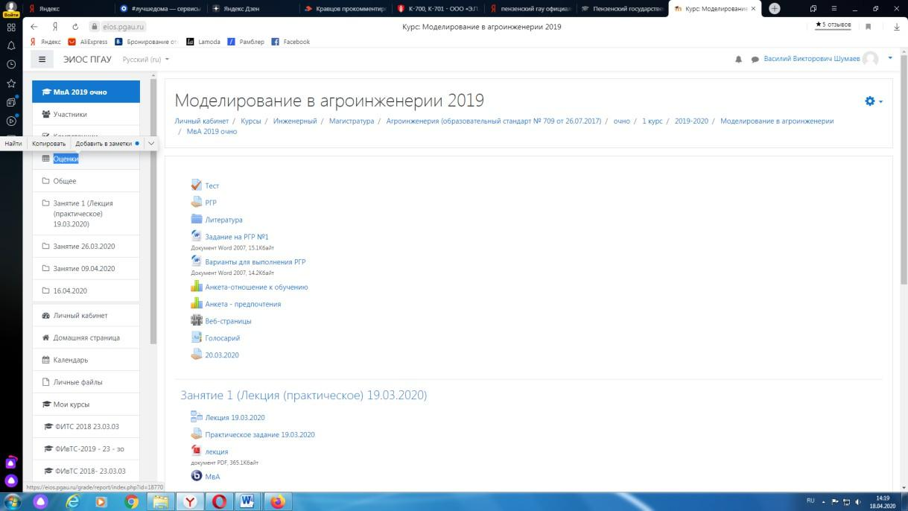
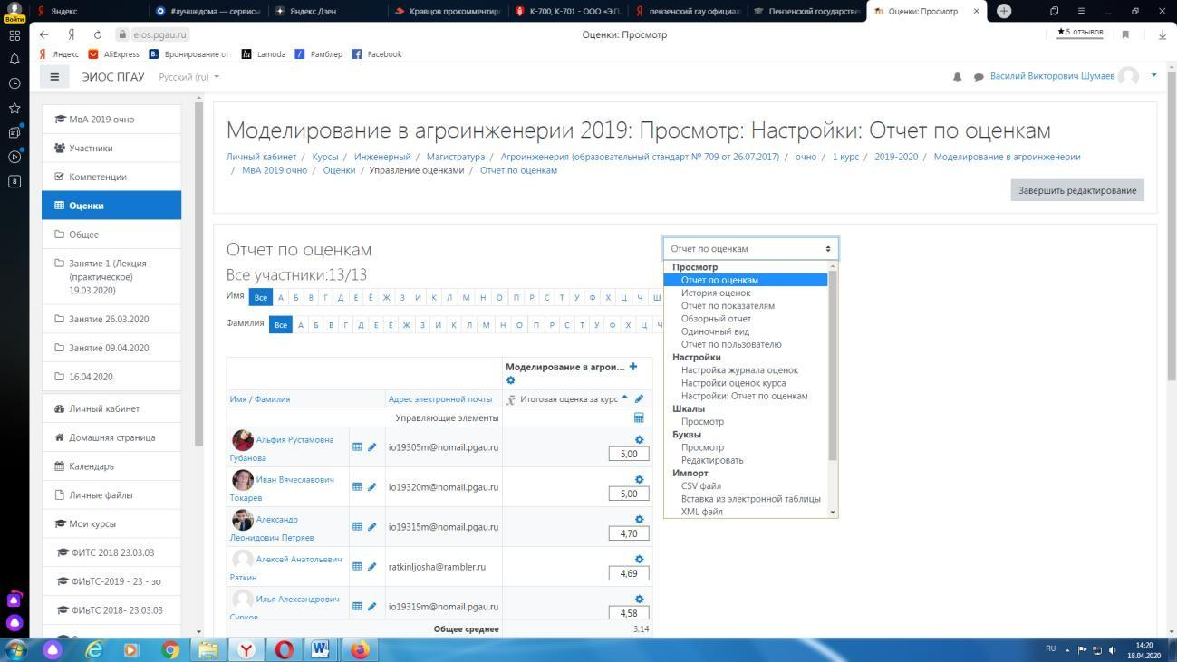
Выбираем «Отчёт по оценкам».

В результате появляется ведомость с оценками, куда мы можем проставить итоговую оценку и далее нажимаем «Сохранить».
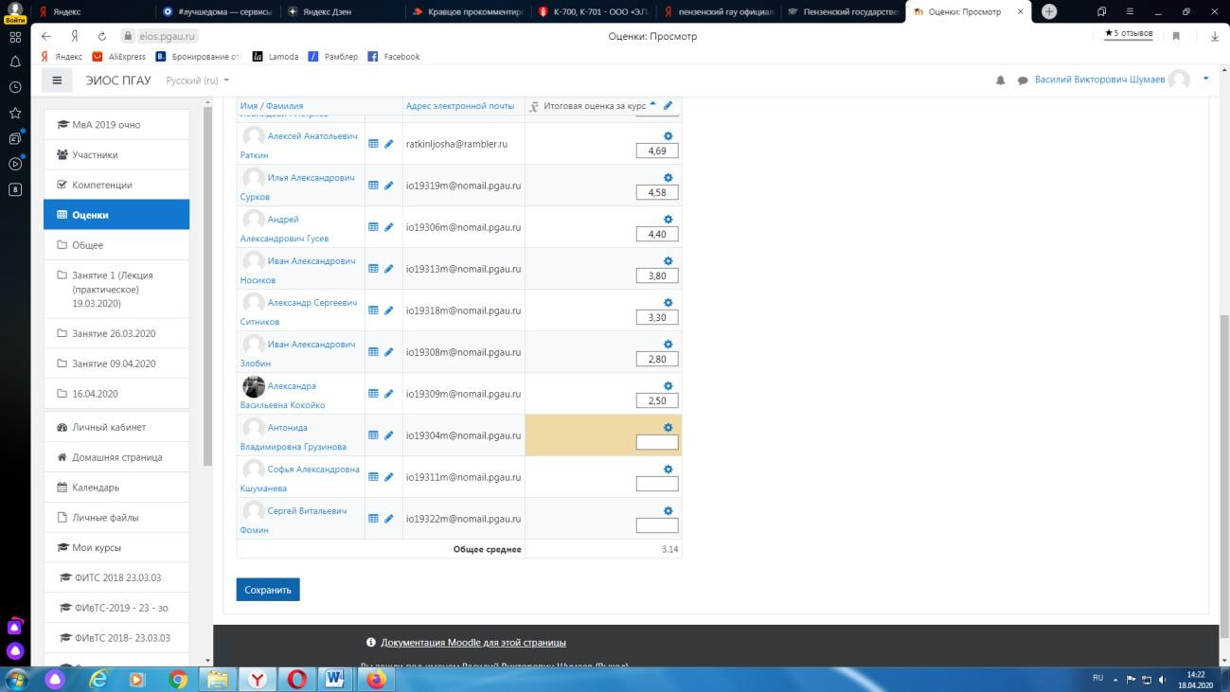
В случае наличия обучающихся, не явившихся на промежуточную аттестацию, педагогический работник в обязательном порядке
- создает отдельную видеоконференцию с наименованием «Не явились на промежуточную аттестацию»;
- включает режим видеозаписи;
- вслух озвучивает ФИО каждого обучающегося с указанием причины его неявки на промежуточную аттестацию, если причина на момент проведения промежуточной аттестации известна.
В случае если у педагогического работника возникли сбои технических средств при подключении и работе в ЭИОС, он может (в порядке исключения) провести промежуточную аттестацию, используя любой мессенджер, обеспечивающий видеосвязь и запись видео общения.
Запись необходимо прислать по адресу koshelyaev.v.v@pgau.ru. Наименование файла с видео необходимо задавать в следующем формате: «ФИО, дата, аттестации, время аттестации_дисциплина.mp4». Ссылка на видеозапись аттестации будет размещена в соответствующем разделе онлайн-курса.

Проведение промежуточной аттестации в форме компьютерного тестирования
Компьютерное тестирование проводится с использованием функции в ЭИОС. Тест должен состоять не менее чем из 20 вопросов, время тестирования – не менее 15 минут.
Перед началом тестирования педагогический работник в вебинарной комнате начинает собрание с наименованием «Тестирование», включает видеозапись.
В случае если идентификация личности проводится посредством фотофиксации, педагогический работник входит в раздел «Идентификация личности». В данном разделе находятся размещённые фотографии обучающихся с раскрытым паспортом на 2-3 странице или иным документом, удостоверяющего личность (серия и номер документа должны быть скрыты обучающимся), позволяющего четко зафиксировать фотографию обучающегося, его фамилию, имя, отчество (при наличии), дату и место рождения, орган, выдавший документ и дату его выдачи, (паспорт должен находится на уровне лица, фотография должна быть отображением геолокации местоположения и (или) фиксацией времени).
Далее педагогический работник проводит идентификацию личностей обучающихся и осмотр помещений, в которых они находятся (при видеофиксации), участвующих в тестировании, фиксирует обучающихся, не явившихся для прохождения промежуточной аттестации, в соответствии с процедурой, описанной выше.
Внимание! Обучающийся, приступивший к выполнению теста раньше проведения идентификации его личности, по итогам промежуточной аттестации получает оценку неудовлетворительно. После выполнения теста обучающемуся автоматически демонстрируется полученная оценка.
В случае если в ходе промежуточной аттестации при удаленном доступе произошли сбои технических средств обучающихся, устранить которые не удалось в течение 15 минут, педагогический работник создает отдельную видеоконференцию с наименованием «Сбои технических средств», включает режим видеозаписи, для каждого обучающегося вслух озвучивает ФИО обучающегося, описывает характер технического сбоя и фиксирует факт неявки обучающегося по уважительной причине.

Фиксация результатов промежуточной аттестации
Результат промежуточной аттестации обучающегося, проведенной в форме устного собеседования, фиксируется педагогическим работником в соответствующей видеозаписи, ссылка на которую размещается в соответствующем разделе онлайн-курса в Moodle. Результат промежуточной аттестации обучающегося, проведенной в форме компьютерного тестирования, фиксируется в результатах теста, сформированного в соответствующем разделе онлайн-курса в Moodle.
В день проведения промежуточной аттестации педагогический работник вносит ее результаты в электронную ведомость в соответствии с вышеизложенной инструкцией, выставляя итоговую оценку.

Порядок освобождения обучающихся от промежуточной аттестации
Экзаменатор имеет право выставлять отдельным студентам в качестве поощрения за хорошую работу в семестре экзаменационную оценку по ре
зультатам текущего (в течение семестра) контроля успеваемости без сдачи экзамена или зачета. Оценка за экзамен выставляется педагогическим работником в ведомость в период экзаменационной сессии, исходя из среднего балла по результатам работы в семестре, указанным в электронной ведомости.
Педагогический работник в случае освобождения обучающегося от экзамена, зачета доводит до него данную информацию с использованием личного кабинета в ЭИОС.
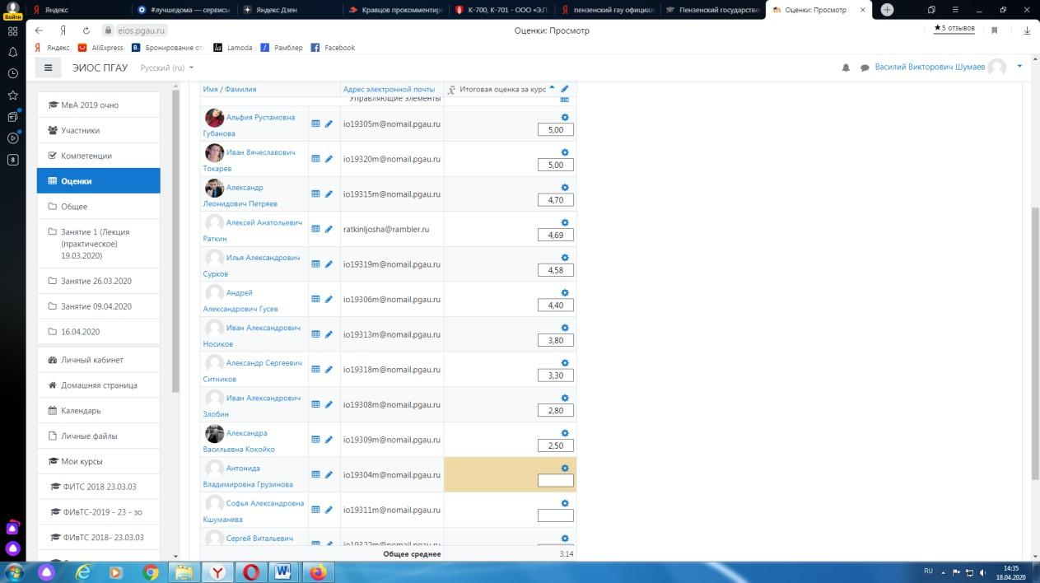
Средняя оценка определяется на основе трех и более оценок. Студент, пропустивший по уважительной причине занятие, на котором проводился контроль, вправе получить текущую оценку позднее.
Обучающийся освобождается от сдачи зачёта, если средний балл составил более 3.
Обучающийся освобождается от сдачи зачёта с оценкой, если средний балл составил:
с 3,7 до 4,4 (включительно) – 4 (хорошо);
с 4,5 до 5 баллов (включительно) – 5 (отлично).
Обучающийся освобождается от сдачи экзамена, если средний балл составил:
с 3,7 до 4,4 (включительно) – 4 (хорошо);
с 4,5 до 5 баллов (включительно) – 5 (отлично).

